Урок 9. Примирення і Надія.
Виконання домашнього завдання: досвіди, свідчення.
Молитва.

Мета і ціль Бога.
- Грішних, повсталих людей, які ворогували з Богом, примирити і освятити.

- Шляхи досягнення
- Віра тверда і непохитна
- Слово, як послання від Бога
- Христос надія слави
- Сила Євангелія

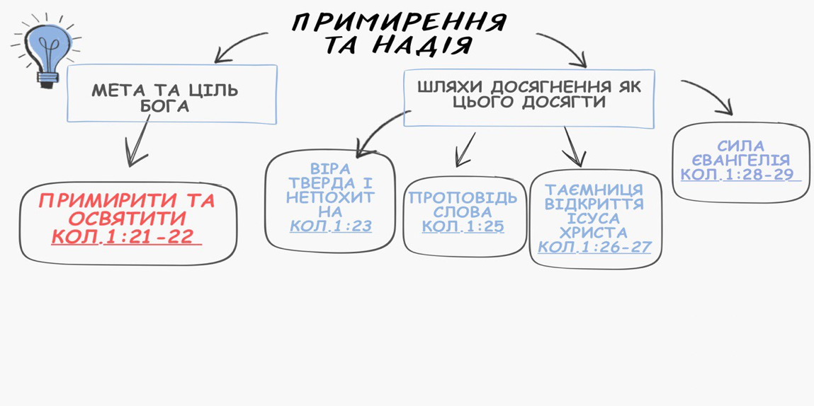

Головна думка уроку: Результат примирення, це відроджене життя за образом Божим.

Мета уроку: Як через примирення Бог досягає відновлення образу Божого в людині

Вступ: Хто на вашу думку є примиритель ?

Що означає для вас примирення ?

Памʼятний вірш: "Бо Того, Хто не відав гріха, Він учинив за нас гріхом, щоб стали ми Божою правдою в Нім!" 2 Кор5:21

Христос став для нас гріхом, щоб ми стали Божою правдою в нім.

Не примирені в лукавих ділах .

Яка ціль Бога і результат смерті Ісуса Христа? Кол 1:20-21

Віра , тверда і непохитна.

Що згідно слів Павла означає пробувати у вірі, твердій і непохитній ?

Кол 2:5, Ефес 3:17

Проповідь слова Божого.

Який план Бога ? Матвія 24:14

Згідно слів Павла , чому це так важливо? ст 25-27(переклад Кулакова -« Звіщати вам слово Боже у всій повноті»). ( новий Переклад- « щоб у всій повноті проповідувати послання Боже»)

Божу таємницю відкрито.

Про яку таємницю пише Павло ? Кол 1:26-27

Сила Євангелія

Хто був центром проповіді Павла ? Кол 1:28-29, 1 Кор 1:23

Яка ціль проповіді Павла ? Кол 1:28, Еф 5:27

Актуальність:

- Чи примирився я з Богом ?

- Що в моєму серці, мир чи бунт ?

- Яка моя віра? Хитка чи тверда ?

- Чи є я носієм Слова Божого ?

- Який мій досвід з Ісусом Христом ?

- Чи пережив я силу Євангелія у власному житті ?

Практичне застосування: Примиренна людина з Богом, має тверду віру, вивчає і передає Слово Боже, має особистий звʼязок з Христом і пережила силу Євангелія на власному досвіді

Висновок: Ісус Христос є нашим примирителем, щоб ми стали Божою правдою в Нім.

Домашнє завдання: Якщо ми примирені з Богом, в нас є ось це слово примирення, ми маємо що сказати з власного досвіду про нашого Бога.

Моліться щоб Бог допоміг вам зустрітись з людиною, якій би ви змогли донести ось це слово примирення.

Молитва.

